５年 ソフトバレ－ボ－ルの学習をしよう
ねらい 自分のチ－ムの攻め方や守り方を工夫したり，相手チ－ムに応じた作戦を工夫したり
しながらソフトバレ－ボ－ルを楽しもう。

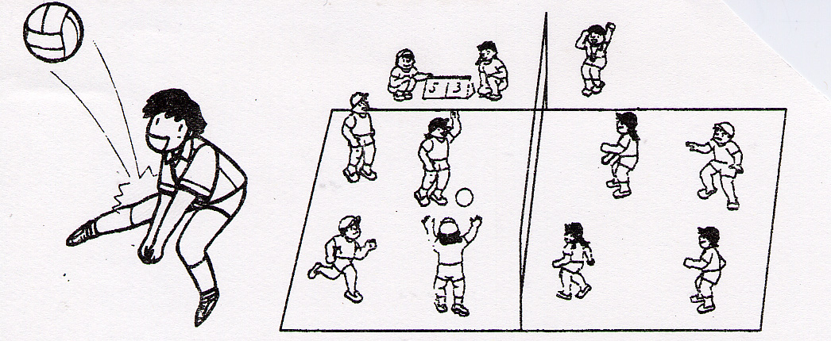

１ | ２ | ３ | ４ | ５ | ６ | ７ | ８
はじめ | 準 備 ・ 体 な ら し
 | A:赤－青  B:白－紫  C:緑－黄  D:黒－オレ | A:赤－緑  B:白－黒  C:オレ－青  D:黄－紫 | A:赤－オレ  B:白－黄  C:青－黒  D:緑－紫 | A:赤－白  B:青－黄  C:緑－黒  D:オレ－紫 | A:赤－黄  B:白－オレ  C:青－緑  D:黒－紫 | A:黒－赤  B:緑－白  C:青－紫  D:黄－オレ | A:赤－紫  B:白－青  C:黒－黄  D:緑－オレ
A:赤－白  B:青－黄  C:緑－黒  D:オレ－紫 | A:赤－黄  B:白－オレ  C:青－緑  D:黒－紫 | A:黒－赤  B:緑－白  C:青－紫  D:黄－オレ | A:赤－紫  B:白－青  C:黒－黄  D:緑－オレ | A:赤－青  B:白－紫  C:緑－黄  D:黒－オレ | A:赤－緑  B:白－黒  C:オレ－青  D:黄－紫 | A:赤－オレ  B:白－黄  C:青－黒  D:緑－紫 | アンコ－ルゲ－ム
チ－ムでのまとめ・あとかたづけ
チ－ムのメンバ－ 準備の係
 | １ | ２ | ３ | ４ | ５ | ６ | ７ |  | 支柱
赤チ－ム |  |  |  |  |  |  |  |  | 支柱
白チ－ム |  |  |  |  |  |  |  |  | ネット
青チ－ム |  |  |  |  |  |  |  |  | ネット
黄チ－ム |  |  |  |  |  |  |  |  | チ－ムのかご
緑チ－ム |  |  |  |  |  |  |  |  | 得点板
黒チ－ム |  |  |  |  |  |  |  |  | タイマ－
オレンジチ－ム
紫チ－ム

ゲ－ムをしよう

１．進め方 整列→あいさつ→前半→交代→後半→整列→あいさつ
・時計係は「始め」と「終わり」をはっきり言う。
・ゲームの時間は，前半５分・後半５分。
２．人数
・ゲームに出る人・・・３人
・得点係・・・１人（ゲームに出るときは，交代する。）得点はラリーポイント制（サーブ権に関係
なく点が入ります）
・時計係・・・１人（交代して，相手チームの人といっしょにする。）
３．ルール
①じゃんけんで勝ったチームがボールを，負けたチームがコートを選び，サーブをして始める。
（後半は，前半の反対のチームから始める）
②ボールは４回以内で、相手コートに返すようにする。
③ボールが相手コート内に落ちると自分のチームに１点。ボールが相手コート以外に落ちると相手チ
ームに１点。また，相手チームが５回以上さわったら自分のチームに１点。
④得点後は，得点したチームのサーブで再開する。
⑤サーブや返したボールがネットに当たって相手コートに入ってもよい。
⑥サーブは，エンドラインより後ろなら上からサーブしてもよいが，コート内からは下からのサーブ。
⑦同じ人が続けてボールを２回さわれない（ネットに当たった場合は同じ人が続けてさわってもよい）。
⑧プレーヤーがわざとネットにさわってはいけないが，ぐう然当たったりさわったりしてしまうのはよい。
ルールを変えたり，つけたしたりするときは，みんなと先生とで相談して決める。

※つけたしの例
・得点した時点で，時計回りにポジションをロ－テ－ションする。
プレーヤ① → プレーヤー② → プレーヤー③ → 得点係 → 計時係

